**COMO FINCIONA A INTERNET**

# Tudo começa com o sinal

Você sabe que um computador é um equipamento eletrônico capaz de entender apenas um tipo de sinal, não sabe?

Tem gente que acha que um computador é um dispositivo super inteligente e cheio de capacidades de decidir nosso destino, mas na verdade ele é apenas uma máquina capaz de analisar sinais e fazer contas simples de uma maneira super rápida!

Eu sinto te informar, mas resumindo bastante aqui, o computador só é capaz de compreender duas coisas: 0 e 1.

Bits, Bytes e seus múltiplos. Essa é a linguagem do seu computador

Mas é claro que o que circula dentro do seu computador não são pequenos números, são ondas (sinais). No caso de equipamentos eletrônicos processados, as ondas se parecem com as representadas a seguir.

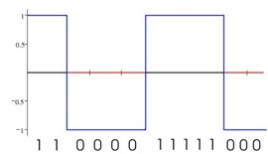

Esta é uma onda que representa os bits, também chamada de onda digital

Como vimos na aula anterior, a Internet é uma rede gigantesca que interliga várias outras redes ao redor do mundo. E precisamos ter meios físicos para levar esses sinais de um lado para o outro.

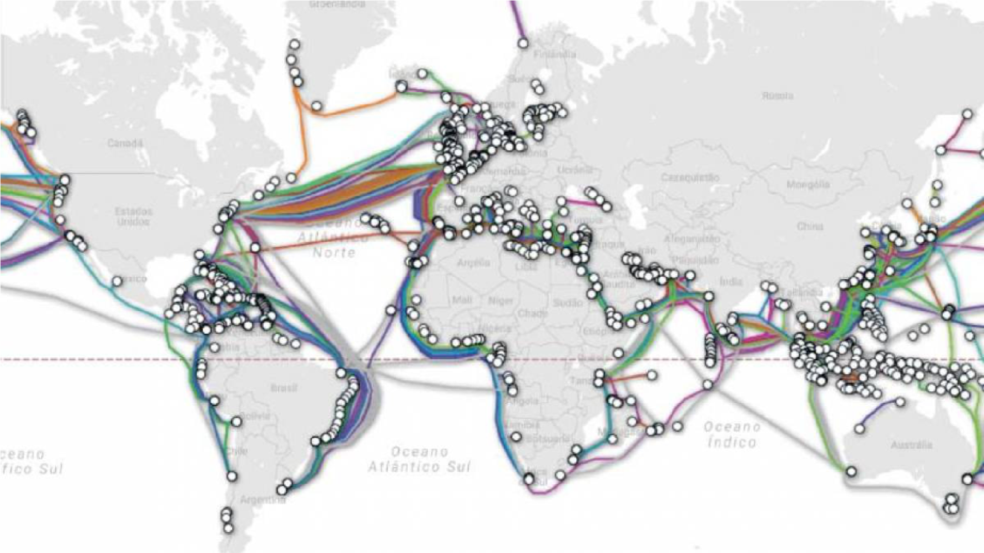

|  |
| --- |
| **APRENDA MAIS**: Quer descobrir detalhes de cada um dos cabos que estão representados acima? O site Submarine Cable Map cria um  mapa interativo e você pode clicar em cada um deles.  Acesse agora: <https://www.submarinecablemap.com> |

Este aí é nosso planeta e suas interligações feitas pelos oceanos

E se nesse exato momento você está confuso(a) com esse conceito, saiba que a maioria das transmissões entre continentes não é realizada pelos **Satélites**, como a maioria das pessoas costuma pensar. Os satélites possuem uma limitação de tráfego e sofrem muito com interferências, e é por isso que os cabos de fibra ótica devem ser passados pelos oceanos. Um trabalho incalculável, mas necessário.

|  |
| --- |
| **APRENDA MAIS**: Quer aprender mais sobre os cabos submarinos?  Assista esse vídeo de 9 minutos que explica mais detalhes.  Dicionário de Informática: <https://youtu.be/q-rBtDub3Hc> |

Mas não dá para esses cabos submarinos saírem pela praia e seguirem caminho até a sua casa, e por isso precisam se interligar a outros sistemas de comunicação. Alguns dos sistemas utilizados sempre foram a telefonia tradicional, os sistemas de TV a cabo, os sinais via satélite e até as simples redes de radiofrequência.

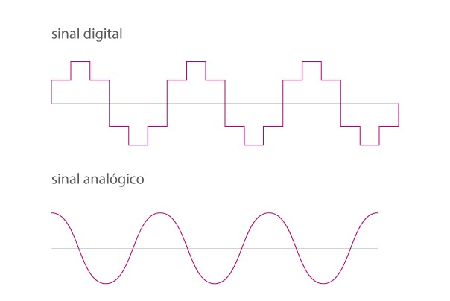

O problema é que os sistemas diferentes transmitem sinais em formatos diferentes, como você pode ver na imagem acima. Isso dificultaria a comunicação entre pontos, se não fosse um processo de “conversão”, mais conhecido como **MODULAÇÃO**.

De uma maneira bem resumida, modular é conseguir ler uma onda no formato A compatível com um tipo de sistema de comunicação e convertê-la para um formato B, compatível com outro tipo de sistema.

E é exatamente para isso que servem aqueles aparelhos que você instala em sua casa para começar a receber Internet doméstica

Uma das funções desse aparelho é **MO**DULAR os sinais que saem e **DEM**ODULAR os sinais que chegam. E é por isso que chamamos esse aparelho de **MODEM**.

# Já que falamos de Roteadores

As rotas são outro assunto muito importante para o funcionamento da Internet. Pense na rede como se fosse como se fosse um mapa com várias ruas, como no desenho a seguir. De quantas maneiras diferentes podemos chegar do ponto A até o ponto B? Eu imaginei três rotas diferentes e representei usando as linhas coloridas. Quem vai decidir a melhor rota é o Aplicativo de GPS, já que podem existir engarrafamentos e ruas fechadas.

Na Internet também é assim. Para enviar um sinal de um dispositivo A para um dispositivo B, podemos ter várias rotas. Quem vai definir a melhor rota são os **ROTEADORES** que compõem a rede. Os pacotes de dados podem chegar em seu computador por diversas rotas diferentes, tudo vai depender do tráfego no momento da transmissão.

Agora que você já sabe como funcionam as rotas, vamos falar sobre os pontos.

# Cliente e Servidor

Volte uma página e olhe aquele mapa de novo. Imagine que o ponto A é você na escola pedindo uma pizza. O ponto B é a pizzaria, que vai te fornecer o pedido que vai matar sua fome. Quando o pedido for confirmado, o motoboy que vai fazer a entrega é o pacote. Ele vai levar seu pedido até você por uma rota.

Nessa situação que descrevi acima, você no ponto A é o **CLIENTE**. A pizzaria no ponto B é o **SERVIDOR**. O motoboy é o **PACOTE** e sua pizza é o **DADO**. A Internet também vai funcionar dessa maneira.

|  |
| --- |
| **IMPORTANTE!**  Quando você estudar um pouco mais sobre redes de comunicação, vai descobrir que a função **MODEM** desses aparelhos é apenas uma das características do produto. Na verdade, esse dispositivo é um **GATEWAY**, que vai se ligar aos **ROTEADORES** do seu provedor de acesso, mas resolvi simplificar a explicação para não aprofundar tanto assim no início de tudo. |

Olhe agora o desenho ao lado. Ele é bem parecido com a história do mapa. Imagine que você está no seu celular tentando acessar um site. O seu celular é o **CLIENTE** e está pedindo algo pela Internet. Ao descobrir onde está o site, a máquina que está hospedando ele será o **SERVIDOR**, que vai fornecer os arquivos que compõem o site. O caminho que vai criar uma ligação entre o servidor e você (cliente) vai ser decidido pelos roteadores da Internet.

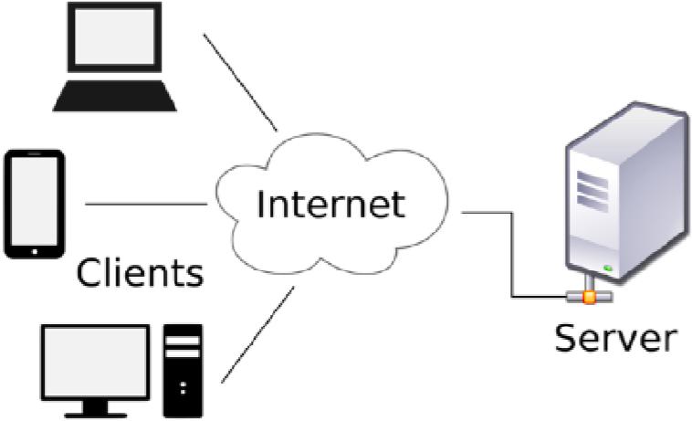Um servidor pode estar no seu bairro, na sua cidade, no seu país ou até mesmo do outro lado do mundo. Os pacotes podem girar o mundo todo em poucos segundos e o resultado será exibido na tela do seu celular/computador como se fosse magia, mas é pura TECNOLOGIA!

Na Internet existem vários servidores:

* Servidor de site (também chamado de WebHost)
* Servidor de streaming
* Servidor de arquivos
* Servidor de e-mail
* E muito mais…

Mas como será que o mecanismo da Internet consegue descobrir o local exato de um site? Como ele descobre em que servidor ele está? E como ele consegue encontrar a posição exata do servidor no Globo? Aí entramos no próximo assunto.

# Identificando os nós

Como vimos anteriormente, a Internet funciona baseada em um conjunto de protocolos chamado **TCP/IP**. Um protocolo garante que todas as comunicações seguirão um mesmo padrão, permitindo que dispositivos que são diferentes, com tecnologias completamente distintas, possam se trocar mensagens.

Uma das funções do TCP/IP, mais especificamente do IP, é identificar os nós. Mas o que seria esse nó?

A resposta é simples: um nó é cada ponto que está conectado à rede. Quando você “se conecta” à Internet, recebe uma identificação única. Essa identificação é um **ENDEREÇO IP**.

Os IPs mais antigos (IPv4) usam 4 octetos, que são conjuntos de 8 bits separados por pontos, totalizando 32 bits por identificador.

Ex: **123.45.67.89** = 01111011.00101101.01000011.01011001

|  |
| --- |
| **APRENDA MAIS**: Entenda melhor qual é a necessidade de migrar do IPv4 para o IPv6. E o que acontecerá no futuro, quando a versão  antiga parar de funcionar.  NICbr: <https://youtu.be/_JbLr_C-HLk> |

Os IPs mais modernos (IPv6), usam 128 bits ao todo (o que é 4x mais bits que o IPv4).

Ex: **2001:0db8:85a3:08d3:1319:8a2e:0370:7344**

# Acessando um servidor

Agora que você já sabe como os pontos são identificados, vamos criar um simples cenário aqui. Analise a imagem abaixo e veja que você estaria no ponto A, tentando acessar o site que está guardado no servidor que é o ponto D.

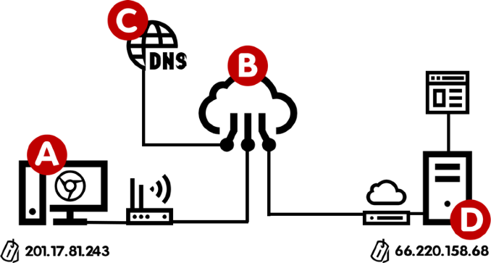

Você também deve ter notado que o ponto A tem um IP (201.17.81.243) e o ponto D também tem o seu (66.220.158.68). Agora imagine que você deva ter que decorar o IP do seu site favorito. Isso dificultaria todo o processo, não é?

E é para isso que existe o **DOMAIN NAME SYSTEM**, ou sistema de nomes de domínio. Eles são como grandes “listas telefônicas”, criando uma ligação entre o nome do site e o número de IP relacionado a ele.

Importante deixar bem claro: os números de IP mudam constantemente! Sempre que você desconecta o gateway da sua operadora (aquele aparelho que tem instalado na sua casa), o seu número de IP vai mudar.

|  |
| --- |
| **APRENDA MAIS**: Saiba mais sobre o DNS assistindo esse vídeo bem simples e ilustrado.  NICbr: <https://youtu.be/ACGuo26MswI> |

É possível fazer um exercício simples para descobrir o seu próprio IP ou até mesmo descobrir o IP atual de um site que você esteja acessando. Descubra como, lendo o quadro informativo abaixo.

Agora vamos voltar ao desenho da página anterior e entender o passo-a-passo desse acesso.

1. Você está no **ponto A** (conectado à Internet) e digita o endereço do site que está querendo acessar (ex: [www.facebook.com](http://www.facebook.com)).
2. A arquitetura da Internet (**ponto B**) vai encontrar o **Servidor DNS** que terá o registro do IP referente ao nome que você digitou.
3. O Servidor DNS, que é o **ponto C** do nosso desenho, vai resolver o endereço e retornar o IP atual do site que você pediu (ex: no dia em que eu escrevi esse material, o IP atual do [facebook.com](http://facebook.com) era 66.220.158.68).
4. Uma vez que seu navegador já sabe o IP que deseja acessar, vai poder se direcionar diretamente ao servidor correto.
5. Assim que chega uma solicitação ao **ponto D**, ele vai procurar a página solicitada e te enviar uma cópia do documento para o seu computador.

**OBS**: Caso você não solicite um documento específico, o servidor vai te enviar o arquivo de índice (geralmente chamado index.html).

|  |
| --- |
| **APRENDA MAIS**: Tente descobrir o seu IP e também tente descobrir o IP atual do site do Facebook usando o site a seguir:  IP2Location: <https://www.iplocation.net>  **EXTRA**: Depois que você descobrir o IP do Facebook, tente digitar o número dele no lugar do endereço do site no seu Google Chrome e aperte o enter. Surpresa! |

1. Agora que o seu computador no **ponto A** tem o arquivo HTML, vai poder analisá-lo para descobrir que arquivos extras ele vai precisar (fotos, vídeos, estilos, etc). A partir daí ele vai fazer outras solicitações ao **ponto D**, para que ele possa enviar esses recursos extras. É por conta disso que os sites que você visita vão aparecendo aos poucos.

# Domínio e Hospedagem

Tá aí um assunto que muita gente iniciante fica na dúvida. Até mesmo seus clientes vão perguntar sobre isso, pois serão duas contas pra pagar.

Quando você criar um site, vai querer que o maior número de pessoas tenha acesso a ele, não é? O problema é que enquanto você está desenvolvendo HTML em casa, na maioria das vezes esses arquivos estão guardados no seu próprio PC. Dessa maneira, não existe um endereço para outras pessoas poderem acessar o seu trabalho de fora.

## Vamos começar com o Domínio

Quando você acessa um site, precisa saber uma **URL** (*Uniform Resource Locator*) para poder acessá-lo. A parte principal dessa URL é o **domínio**.

O **domínio** é um nome único que vai conseguir identificar o seu servidor ou as suas páginas. Para conseguir um domínio, você deve pagar pelo direito de usá-lo por um período mínimo de 1 ano.

Vejamos alguns exemplos de domínio:

cursoemvideo.com faetec.rj.gov.br github.io universidadebrasil.edu.br

Analisando os endereços acima, temos domínios com várias terminações, como .com, .gov.br, .io, .edu.br. Essas terminações indicam tecnicamente que o site é de uma instituição comercial, governamental, educacional, ONGs, artistas, etc.

Além disso, alguns desses ainda indicam o país (.br). Esses são os **TLD** (*Top Level Domain*).

**GTLD**: São TLDs genéricos, sem indicação de país. Alguns dos domínios genéricos são .com, .net, .gov, .org, .io, .info, .online, .store, etc.

**ccTLD**: São TLDs com designação do país (*coutry code*). Alguns dos domínios desse tipo são .com.br, .edu.us, .co.fr, .jp, .es, etc.

Da junção entre o nome e a terminação, temos um domínio. Esse domínio pode ser usado para ter acesso ao seu servidor, seja ele web, servidor de ftp, servidor de email (as contas de e-mail são no formato josesilva@cursoemvideo.com, onde o nome do usuário vem antes da @ e o domínio vem depois)

E já que eu falei de **sub-domínio**, podemos ter outros alem do www, ok? Um mesmo site pode ter vários sub-domínios. Vamos usar o Google como exemplo:

www.google.com.br - Dá acesso ao site principal do Google images.google.com.br - Você vai para o Google Imagens maps.google.com.br - Acessa o Google Maps mail.google.com.br - Entra no Gmail

|  |
| --- |
| **CUIDADO**! Tem muita gente que pensa que o **www** que vem antes da URL faz parte do domínio. Não faz! Esse www é um subdomínio que aponta diretamente para o seu servidor web padrão. |

Nesse caso o www, images, maps e mail são sub-domínios do domínio google.com.br. Sacou?

Além do sub-domínio e domínio, uma URL também é composta pelo protocolo utilizado, que pode ser http:// ou https://, dependendo se o seu servidor tem ou não segurança por **SSL** (um serviço de criptografia de dados).

E por fim, uma URL também pode ter um caminho extra, que indica pastas a percorrer para achar um arquivo específico. Por exemplo:

https://www.github.com/gustavoguanabara/html-css/tree/master/aulas-pdf Identifique na URL acima os componentes da URL. Faça esse exercício.

Como vimos, o domínio é uma maneira mais fácil para que outras pessoas possam chegar aos arquivos que vão compor o seu site. Mas onde estarão esses arquivos?

## Agora chegou a vez da Hospedagem

No momento em que você começa a desenvolver seu site, seus arquivos estão no PC da sua casa.

Mas seu computador fica ligado 24h por dia, 7 dias por semana,

365 dias ao ano? Se faltar luz, você tem uma sub-estação de energia pra manter tudo funcionando em caso de panes? Você tem uma banda de internet suficiente para suportar milhares ou até milhões de acessos simultâneos?

Pois para manter seus arquivos acessíveis, você vai precisar contratar um plano de hospedagem justamente para que tenha tudo aquilo que foi enumerado acima. Para isso, existem

grandes **data centers** com toda a infraestrutura para fornecer disponibilidade, segurança e performance para guardar seus arquivos. Algumas **empresas de hospedagem** contratam esses data centers para fornecer espaços para colocar servidores e alugam esses servidores para nós.

**VEJA POR DENTRO**: Dá só uma olhada em como é um data center por dentro. E você aí achando que seu PC com no-break já

dava conta do recado 😄

Data Center Ascenty: <https://youtu.be/qVlMg-H_fBI>

Data Center UOL: <https://youtu.be/flxzjA4tM1E?t=74>

Data Center Locaweb: <https://youtu.be/a2vfVAljv18>

A **Hostnet**, que sempre foi nossa patrocinadora oficial do **Curso em Vídeo**, tem seus servidores na **Ascenty**, um dos maiores data centers do Brasil. Ao contratar uma **hospedagem** para o seu site, o plano normalmente inclui recursos como espaço em disco, memória, banco de dados, contas de e-mail, webmail, sub-domínios, certificados de segurança, etc. Nem todas as hospedagens oferecem tudo isso, por isso é muito importante saber escolher. Nós, é claro, recomendamos sempre a **Hostnet**.

# Quer acompanhar tudo em vídeo?

Eu sei que às vezes as pessoas gostam mais de assistir vídeos do que ler livros, e é por isso que eu lanço há anos materiais no canal Curso em Vídeo no YouTube. O link que vou compartilhar contigo faz parte da playlist completa onde você encontra o **Módulo 1 do Curso de HTML5 e CSS3**, completamente gravado com base nesse material.

Além de acessar o link a seguir,

você também pode ter acesso às aulas apontando a câmera do seu celular para o código QR ao lado. Todo dispositivo smartphone ou tablet atualizado já possui esse recurso de leitura de códigos habilitado por padrão.

Módulo 1 do curso: [https://www.youtube.com/ playlist?list=PLHz_AreHm4dkZ9-](https://www.youtube.com/playlist?list=PLHz_AreHm4dkZ9-atkcmcBaMZdmLHft8n)

[atkcmcBaMZdmLHft8n](https://www.youtube.com/playlist?list=PLHz_AreHm4dkZ9-atkcmcBaMZdmLHft8n)

# Teste seus conhecimentos

Terminou de ler esse capítulo e já acompanhou todos os vídeos e referências externas que indicamos? Pois agora, responda a essas 10 perguntas objetivas e marque em cada uma delas a única opção verdadeira. Aí sim, você vai poder comprovar que realmente entendeu

o conteúdo.

1. Atualmente, na maioria das transmissões feitas mundialmente pela Internet, por onde a maior quantidade de sinais vai passar?

Por baixo d’água, em cabos submarinos



Por sinais de satélite, partindo de antenas

Por antenas de comunicação via celular

Por cabos enterrados nos continentes

1. Os dados que vão trafegar pelas redes e chegar aos computadores vão estar codificados em:

letras e símbolos conjuntos de bits e bytes (0s e 1s) ondas codificadas sem um padrão



definido

arquivos de imagem / textos 3. Quando um sinal está representado em um determinado tipo de onda (codificação) e precisamos transformá-lo em outro tipo, dizemos que estamos

1. Na maioria das vezes que estamos realizando algum tipo de acesso via rede, um lado será o ______ e vai solicitar o uso de um determinado serviço. Quem vai atender à essa solicitação é considerado um _____.

servidor / cliente cliente / servidor solicitante / provedor provedor / servidor



1. Todo e qualquer ponto conectado à Internet recebe um identificador, que se chama “endereço IP”. Na versão IPv4, um endereço possui _____ bits, já a versão IPv6 necessita de _____ bits para identificar um ponto.

32 bits / 64 bits



64 bits / 128 bits

32 bits / 128 bits

16 bits / 64 bits

1. Qual é o serviço (e seu respectivo significado) responsável por resolver os
2. Uma URL é composta por vários componentes. Na URL https:// www.github.com/gustavoguanabara, por exemplo, são respectivamente o domínio, o protocolo e o caminho os itens apontados na opção:

github.com / https /



gustavoguanabara

github.com / www / gustavoguanabara github / https / gustavoguanabara www.github.com / www /

gustavoguanabara

1. Quando chegar a hora de construir nossos sites, devemos informar aos nossos clientes que geralmente o domínio tem uma taxa de pagamento _____, enquanto as hospedagens são de pagamento _____ de forma geral.

mensal / anual anual / diário mensal / diário anual / mensal



1. Os domínios possuem seus Top Level Domains. Vejamos como exemplo os domínios estudonauta.com.br e cursoemvideo.com. No primeiro caso, temos um _____ e no segundo caso, temos um _____. GTLD / ccTLD ccTLD / GTLD DTLD / CTLD



CTLD / DTLD

1. Todo bom serviço de hospedagem deve fornecer recursos e serviços valiosos para seus clientes. Entre os itens a seguir, qual é o único que NÃO É oferecido por uma empresa de hospedagem?

atendimento de suporte espaço em disco para armazenamento manutenção periódica no PC do cliente backup constante dos arquivos e bancos de dados



# Suas anotações

__________________________________________________________________________________________________________________________________________________________________________________________________________________________________________________________________________________________________________________________________________________________________________________________________________________________________________________________________________________________________________________________________________________________________________________________________________________________________________________________________________________________________________________________________________________________________________________________________________________________________________________________________________________________________________________________________________________________________________________________________________________________________________________________________________________________________________________________________________________________________________________________________________________________________________________________________________________________________________________________________________________________________________________________________________________________________________________________________________________________________________________________________________________________________________________________________________________________________________________________________________________________________________________________________________________________________________________________________________________________________________________________________________

